e-kanagawaによる回答における注意事項

本システムでは、セキュリティ対策として、画面が表示されてから30分以内に次画面に進まないとタイムアウトになります。タイムアウトになった場合は、入力した内容は破棄されるため、再操作が必要となります。（※）

回答にお時間を要する場合は、一時保存機能をご活用いただきますようお願いします。

また、一時保存については、スマートフォンとパソコンとで方法が異なりますので下記の画面ショットを用いたマニュアルをご確認ください。

（※時間制限については、下記e-kanagawaHP「利用上の注意」をご参照ください。

[**https**://dshinsei.e-kanagawa.lg.jp/help/PREFKN/portal/contents/usageNotes.htm](https://dshinsei.e-kanagawa.lg.jp/help/PREFKN/portal/contents/usageNotes.htm)）

**【スマートフォンで入力する場合】**

①アンケート入力画面の一番下までスクロールし、グレーの「入力中のデータを保存する」をクリックします。※一時保存の注意事項もあわせてご確認ください。

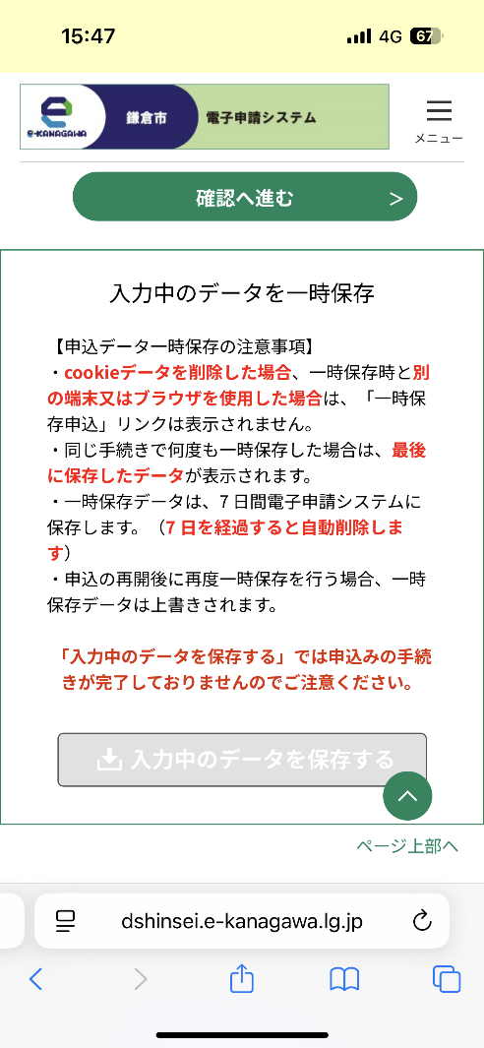

②回答を再開する際は、右上の「メニュー」から「一時保存申込」をクリックします。

入力画面に戻りますので、引き続き回答の入力をお願いします。

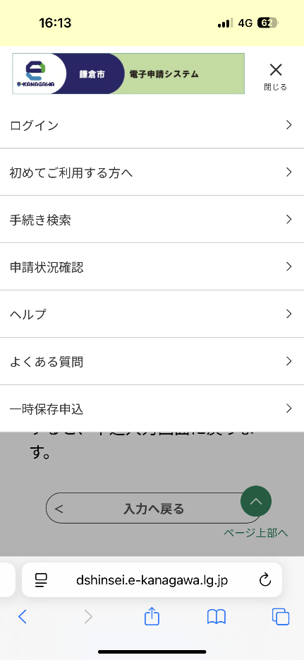

**【パソコンで入力する場合】**

①アンケート入力画面の一番下までスクロールします。

下記の画面左側の「入力中のデータを保存する」をクリックし、ご自身のパソコンにデータを保存します。

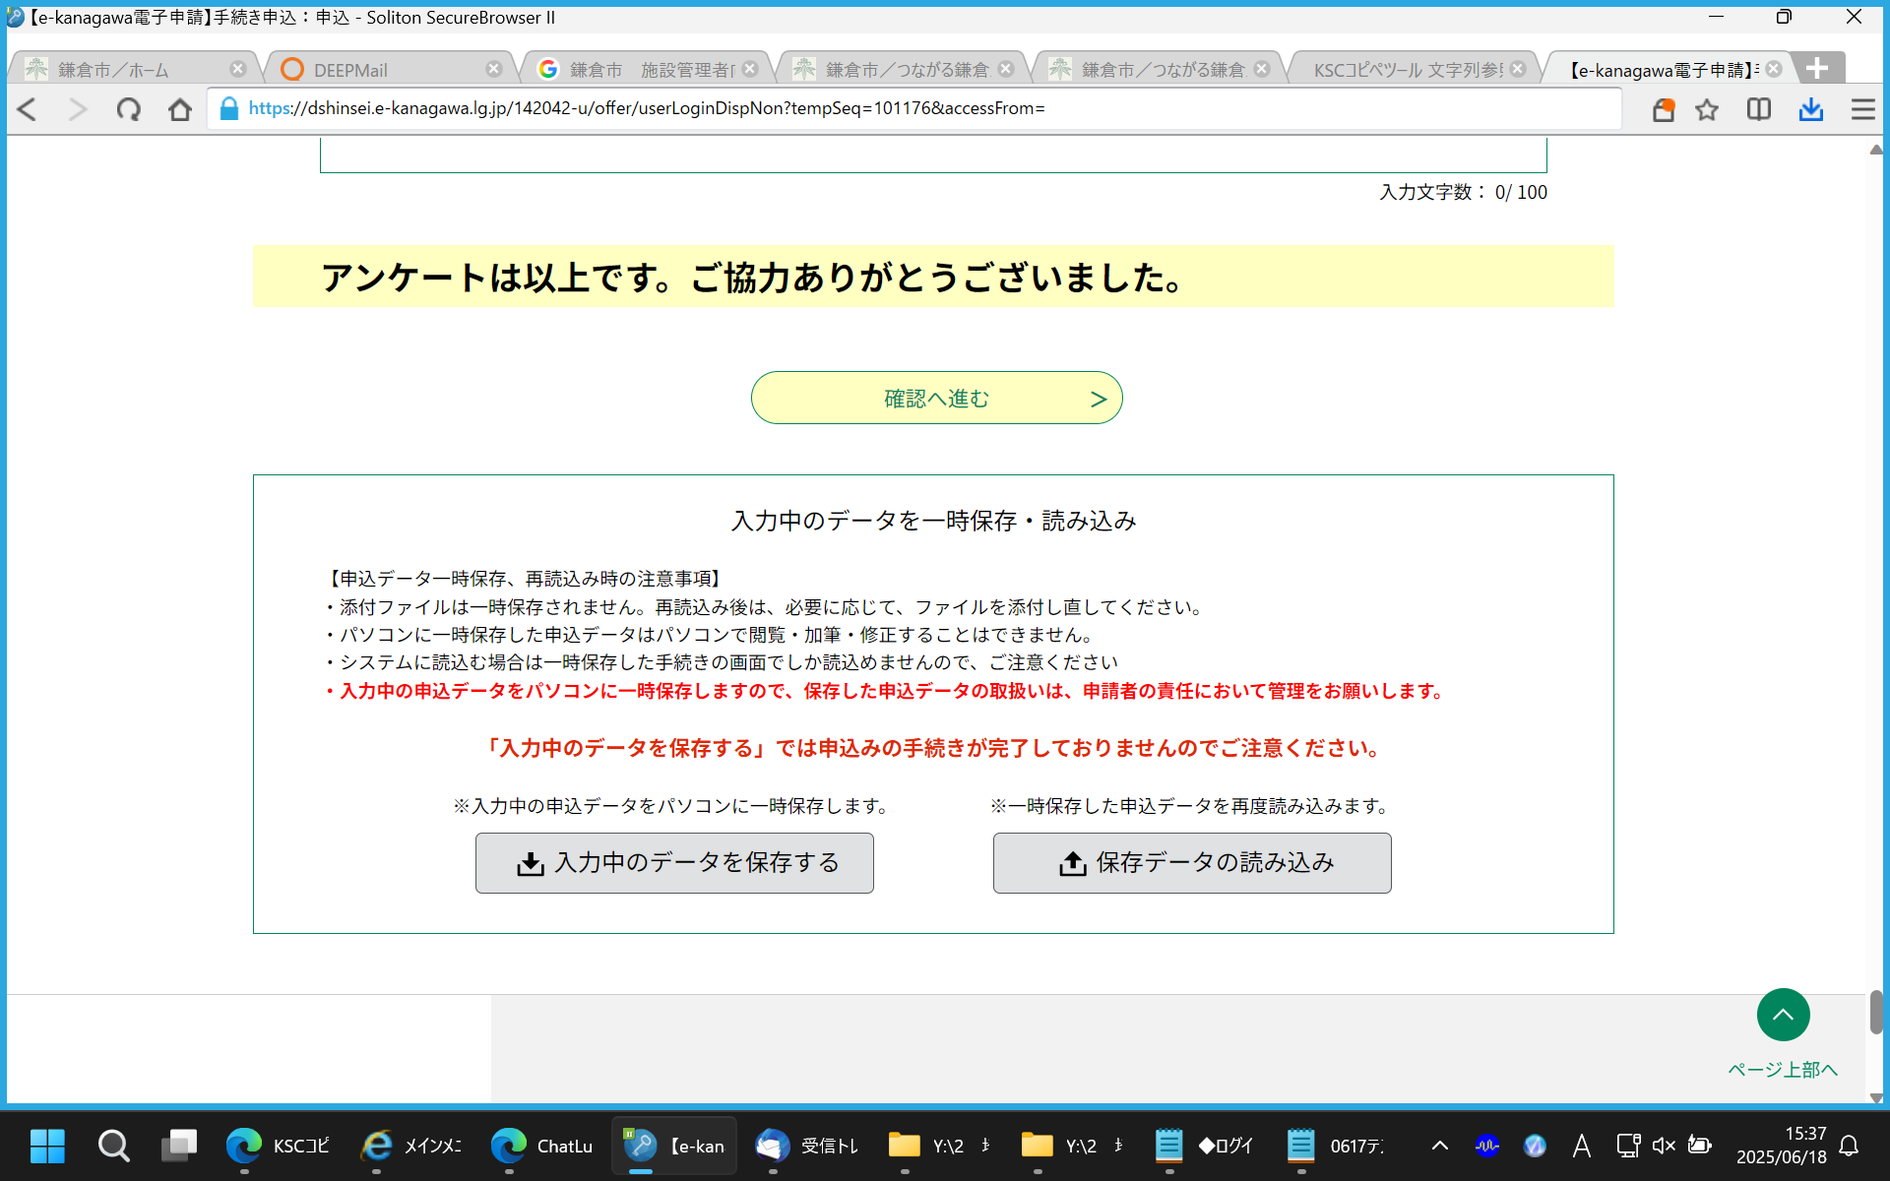

②回答を再開する際に「保存データの読み込み」をクリックします。

③「ファイルの選択」をクリックし、パソコンに保存しているデータを選択します。

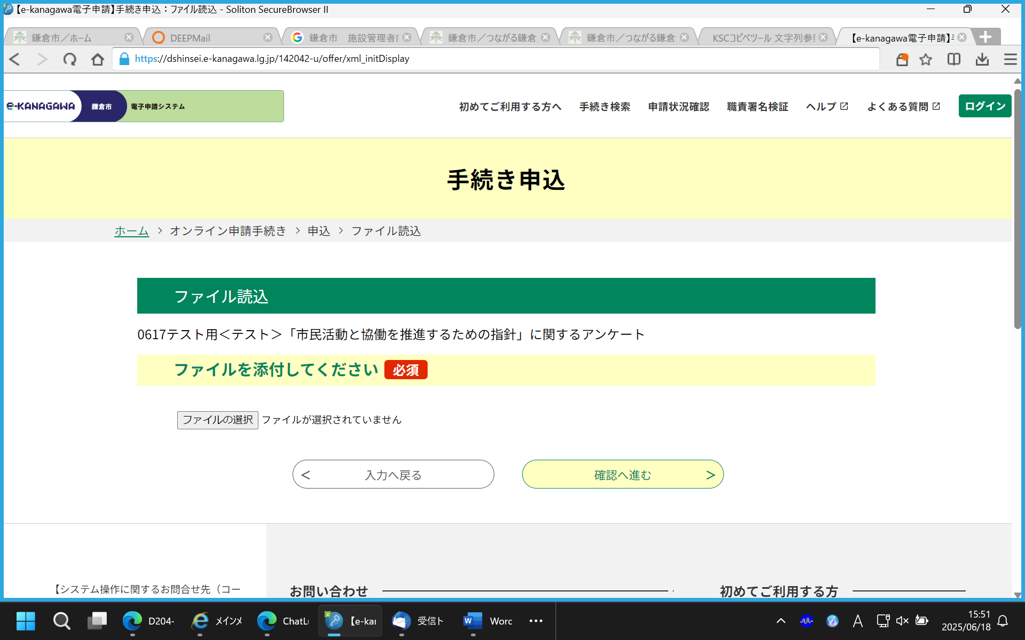

④「確認へ進む」をクリックします。

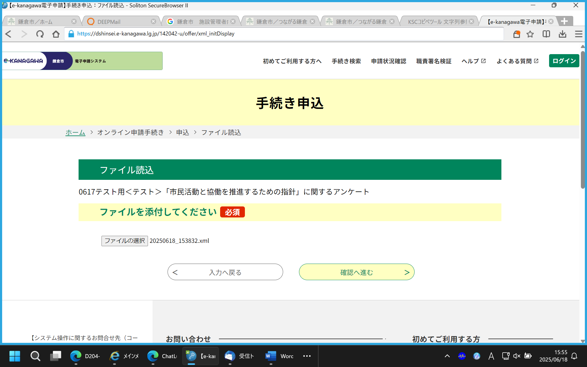

⑤「読込む」をクリックします。

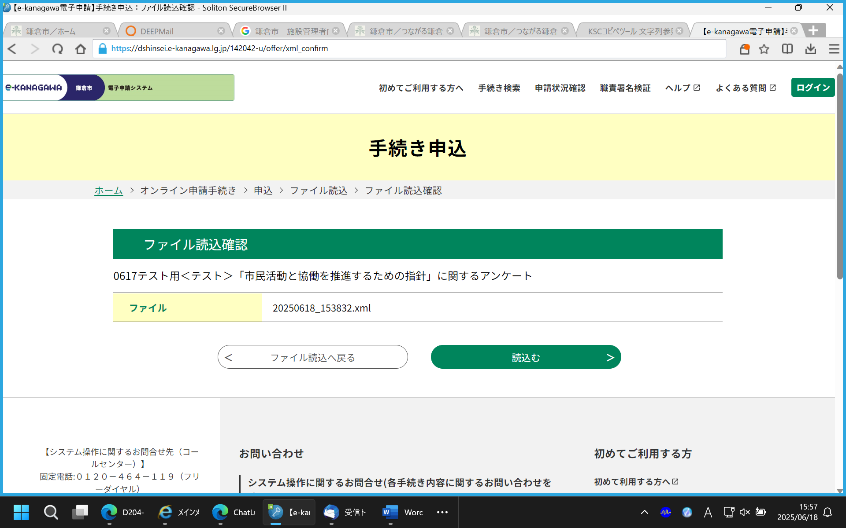

⑥ファイルが読み込まれたことを確認し、「入力へ戻る」をクリックします。

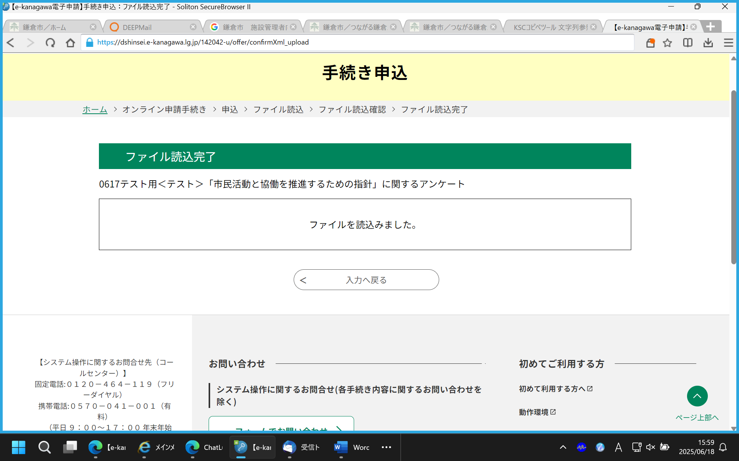

➆アンケート入力画面に戻りますので、引き続き回答の入力をお願いします。

●その他、e-kanagawa利用に係る一般的な「よくある質問」については下記HPをご確認ください。

https://dshinsei.e-kanagawa.lg.jp/help/PREFKN/faq4-2.htm